Trẻ dưới 9 tuổi không nên ăn trứng vịt lộn
Trứng vịt lộn không phù hợp cho trẻ dưới 9 tuổi do không hấp thu hết dinh dưỡng dễ dẫn đến tình trạng đầy bụng, khó tiêu.
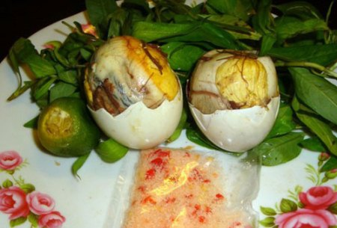
Trứng rất cần thiết cho sự phát triển của trẻ nhỏ, vì thế trước kia dinh dưỡng chia làm 4 nhóm thực phẩm nay tách thành 8 nhóm. Trứng là một trong những thực phẩm cung cấp nhiều chất đạm có giá trị sinh học cao, dễ hấp thu (tỷ lệ hấp thu chất đạm của trứng là 100%). Ngoài ra lòng đỏ trứng cung cấp nhiều chất béo, các vitamin và khoáng chất rất cần thiết cho sự phát triển của trẻ như sắt, viatmin A, kẽm...Vì thế, trẻ cần được bổ sung trứng trong khẩu phần ăn:
Trẻ 6 - 7 tháng tuổi: Chỉ nên ăn một nửa lòng trứng gà một bữa, ăn 2 - 3 lần mỗi tuần.
Trẻ 8 - 12 tháng tuổi: Ăn một lòng đỏ mỗi bữa, ăn 3 - 4 bữa trứng một tuần.
Trẻ 1 - 2 tuổi: Ăn 3 - 4 quả trứng mỗi tuần cả lòng trắng và đỏ.
Trẻ từ 2 tuổi trở lên nếu thích trứng có thể cho ăn một quả mỗi ngày
Tuy nhiên, trứng vịt lộn lại có hàm lượng khác nhiều, cụ thể trong 100g trứng vịt lộn có 182kcal năng lượng, 13,6g chất đạm, 12,4g chất béo, 600mg cholesterol, 82mg canxi, 212mg phôtpho, 3mg sắt, 450mcg beta-caroten, 875mcg vitamin A...
Vì thế, các chuyên gia dinh dưỡng khuyến cáo: trứng vịt lộn tốt nhưng không nên cho trẻ con ăn do quá nhiều chất dinh dưỡng, trẻ không hấp thu hết dễ bị đầy bụng, khó tiêu. Từ 9 tuổi trở lên, mới nên cho bé ăn trứng vịt lộn.
Quá trình phát triển từ trứng thành trứng vịt lộn sinh ra nhiều chất có lợi cho cơ thể như các protein chuyển hóa dưới dạng axít amin, chất béo chuyển hóa dưới dạng axít béo dễ hấp thu, tăng cường dinh dưỡng. Tuy nhiên trẻ nhỏ khả năng tiêu hóa và chuyển hóa không như người lớn nên không nên cho ăn.

